Ingegneria del software - a.a. 2020/2021
Corso di laurea in Informatica - Dipartimento di Informatica - Università di Pisa

House of Cars

Documento dei requisiti

Versione 1.0

Questa versione è la prima redazione del documento dei requisiuti di House of Cars, risultante dall’analisi del documento fornito, che descriveva confusamente requisiti e dominio. Non è ancora stato validato e deve essere analizzato con il committente per individuare incompletezze o scorrettezze.

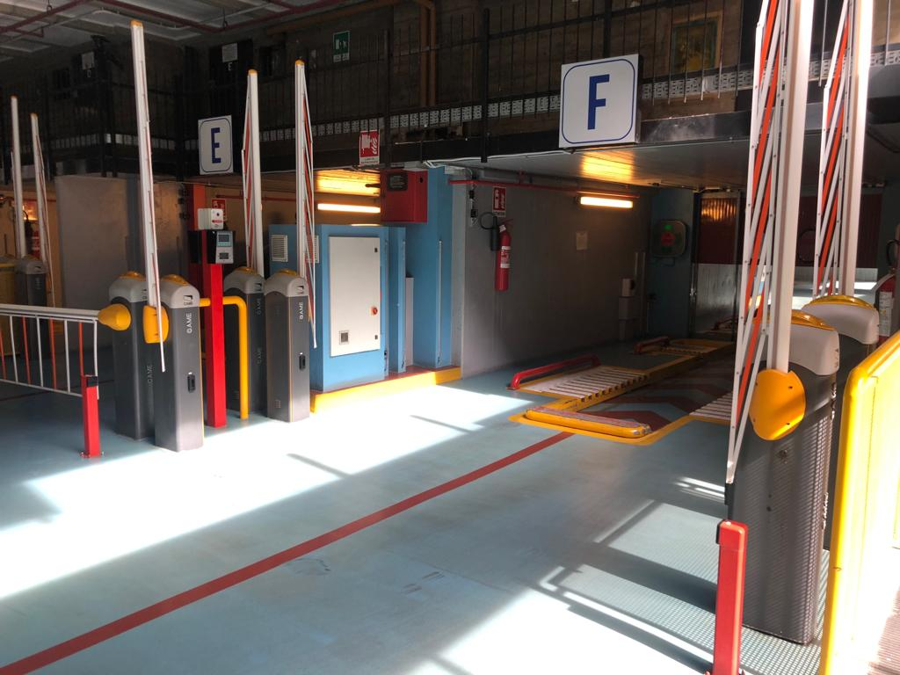
Introduzione:
Di vuole realizzare un sistema per l’automazione di House of Cars

Glossario:
House of Cars è un parcheggio verticale multipiano, formato da 10 colonne e 24 piani per colonna, 12 sotto al livello strada e 12 sopra.
Colonna: dotata di un sollevatore centrale che raggiunge tutti i piani del parcheggio. Ha un proprio locale di ricezione auto. Comprende un carrello. Ha un display.
Locale di ricezione auto Spazio antistante la porta del sollevatore. Comprende due sbarre di sicurezza.
Piano: per ogni colonna, ad ogni piano ci sono due celle
Cella: formata da due box affiancati. Può quindi contenere due auto.
Carrello: dotato di “forchette” in corrispondenza delle ruote
Gruppo di spostamento elettromeccanico: trasla la vettura nelle celle posizionate davanti e dietro al sollevatore.
Sollevatore, trasporta la vettura al piano. Il sollevatore è dotato di videocamera. Il sollevatore è dotato di porta di ingresso
Autovettura = vettura
Vettura: dimensioni massime: altezza 1,9 m, larghezza 2m, lunghezza 5m, 2,2 ton. di peso
Sbarre della colonna: poste a distanza di 1,5m una dall’altra.
Biglietto a banda magnetica: biglietto usato dall’utenza oraria. in caso di smarrimento l’utente dovrà contattare l’addetto alla sorveglianza e sarà tenuto a dimostrare la proprietà dell’auto e firmare il relativo verbale di consegna.
Tariffa: la tariffa per la sosta è commisurata ad ore e la frazione di ora superiore ai 15 minuti, verrà computata come un’ora intera.
Abbonamento: legato alla targa di un auto. Può essere mensile, trimestrale o semestrale. Non è rinnovabile automaticamente. L’abbonamento in scadenza rimane valido fino al 2 del mese successivo. Lo smarrimento o il deterioramento della tessera di abbonamento e il rilascio di nuovo documento comportano un contributo a carico dell’abbonato di € 10.
Sono previsti 3 tipi di abbonamento
- tipo A dà diritto al parcheggio e al ritiro di un’autovettura dalle ore 7,20 alle ore 20,30 durante i giorni da lunedì a venerdì compreso.
- tipo B dà diritto al parcheggio e ritiro di un’autovettura 24 ore su 24, 7 giorni su 7.
- tipo C dà diritto al parcheggio e al ritiro di una autovettura dalle ore 17,30 alle ore 8,30 dei giorni feriali e anche diurno festivo.

Dominio: aspetti dinamici

Modello dinamico delle sbarre
La prima sbarra si chiude appena è passata la macchina, per evitare che altre macchine si accodino, la seconda, più vicina alle porte di ingresso del sollevatore viene chiusa per evitare che le persone siano vicine alla macchina quando questa viene movimentata.

Modello dinamico dall’autista non abbonato

- Preleva il biglietto a banda magnetica
- Segue le indicazioni visive e foniche che lo indirizzano alla colonna
- Attende l’apertura della sbarra di sicurezza
- Avanza e parcheggia correttamente la vettura di fronte alle porte di ingresso del sollevatore nel rispetto delle prescrizioni indicate
- Spegne il motore, tira il freno a mano e lascia le chiavi nella vettura.
- Esce e si allontana dall’auto
- Si porta nella zona protetta da una seconda sbarra attende la chiusura della seconda sbarra
- Avvicina il biglietto d’ingresso a banda magnetica all’apposito lettore, si allontana dal parcheggio seguendo le vie d’uscita indicate
- Per il ritiro dell’auto a fine sosta si recai alla cassa automatica/posto di sorveglianza inserendo il biglietto a banda magnetica nell’apposito lettore e segue le istruzioni per il pagamento della tariffa

(analogo per l’autista abbonato: per esercizio)

Requisiti Funzionali

- Quando l’utente non abbonato (preme un pulsante/si avvicina con l’auto a un sensore? Chiedere al committente), se il parcheggio non è pieno il sistema deve erogare un biglietto a banda magnetica per l’utente
- Il sistema deve leggere il badge dell’utente abbonato
- Il sistema deve selezionare la colonna con la cella libera più vicina al piano terra
- Il sistema deve guidare l’utente che ha accesso al parcheggio mediante indicazioni visive e foniche alla colonna individuata per il parcheggio
- Il sistema deve aprire le sbarre di sicurezza della colonna selezionata per consentire il passaggio dell’auto
- Il sistema deve chiudere la prima sbarra di sicurezza subito dopo il passaggio dell’auto
- Il sistema deve chiudere la seconda sbarra di sicurezza dopo che il sensore ha rilevato la presenza del cliente
- Dopo aver letto il biglietto o il badge, il sistema deve attivare l’impianto meccanico che provvede a muovere la piattaforma e parcheggiare, tramite il sollevatore, la vettura nell’apposito box
- Il sistema deve attivare la videocamera la videocamera e visualizzare le immagini sul monitor dell’addetto alla sorveglianza quando il sollevatore è in funzione.
- Quando l’utente immette il biglietto per il ritiro dell’auto il sistema deve calcolare la tariffa e visualizzarla sul display.
- Appena l’utente ha pagato la tariffa, il sistema deve avviare la manovra di consegna dell’auto e il display presente sulla cassa indicherà la colonna di uscita dell’auto dove dovrà recarsi l’utente.
- Dopo aver letto il badge personale nel lettore posto alla cassa automatica/posto di sorveglianza, il sistema deve avviare la manovra di consegna dell’auto e il display

Requisiti non Funzionali :
- Il sistema deve funzionare con un solo addetto alla sorveglianza per turno.

Requisiti di Disponibilità
- Il parcheggio deve funzionare 24 ore su 24, 365 giorni all’anno

Requisiti Hardware
- Il sistema deve prevedere un lettore di badge per l’abbonamento all’entrata
- Il sistema deve prevedere un emettitore di tessera magnetiche all’entrata
- Il sistema deve prevedere un lettore di badge per l’abbonamento all’interno
- Il sistema deve prevedere un lettore di i tessera magnetiche all’interno

